京峰教育 第一次作業

[ 作業一 ] 基於vmware workstation(環境用esxi代替)安裝一台CentOS7.4 Linux操作系統(基於NetInstall鏡像安裝)

1. 登入 Esxi, 於服務器上點選 ”新增虛擬機器”

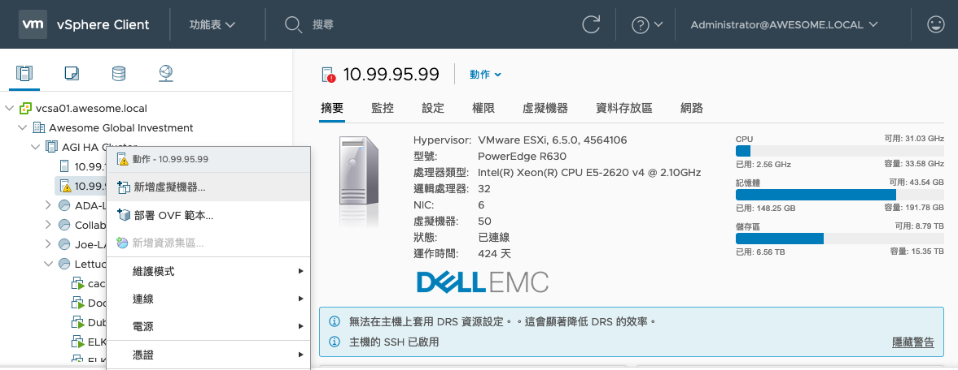

1. 建立新的虛擬機器

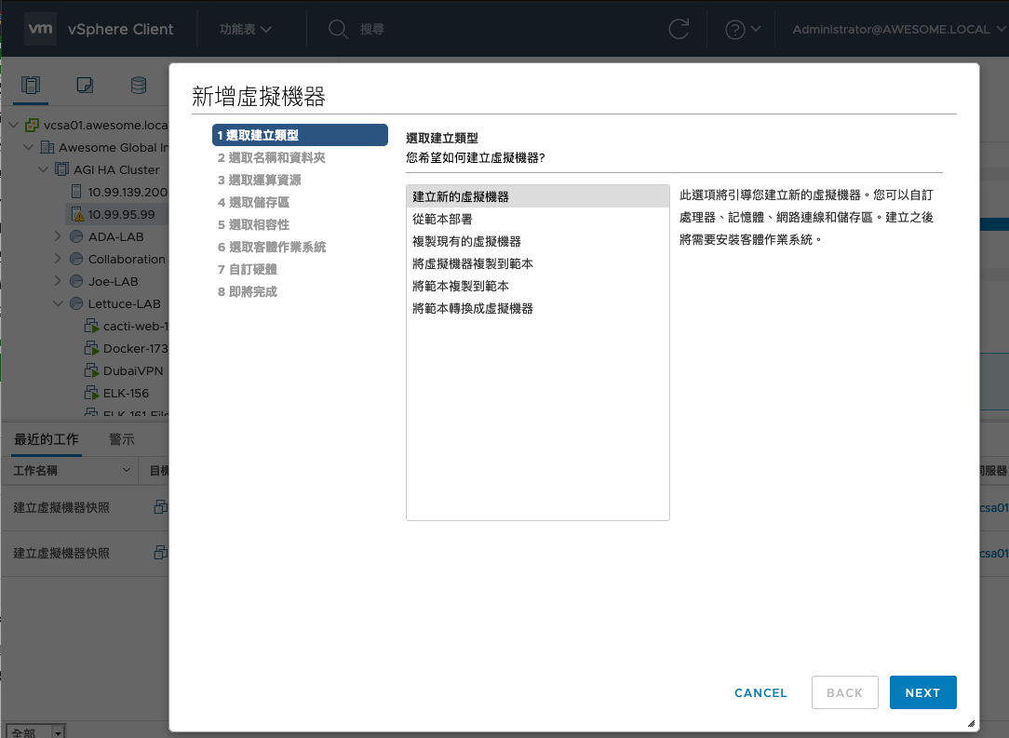

1. 為虛擬機命名, CentOS7.4

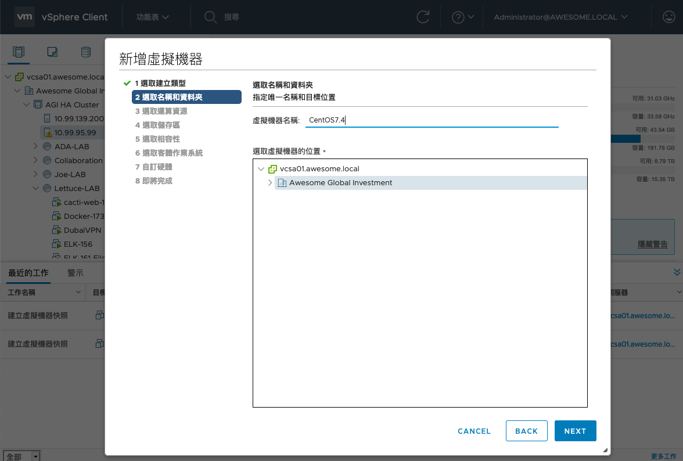

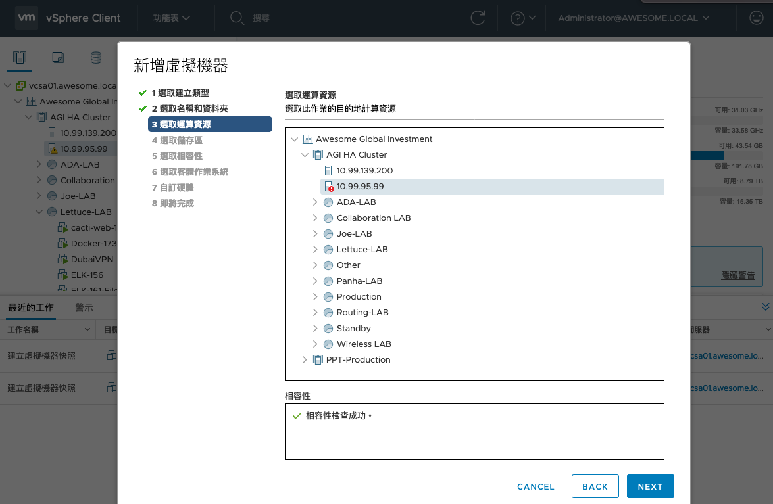

1. 選擇虛擬機要儲存在哪個儲存區, 此處選擇NAS-Datastore(NFS的共享存儲)

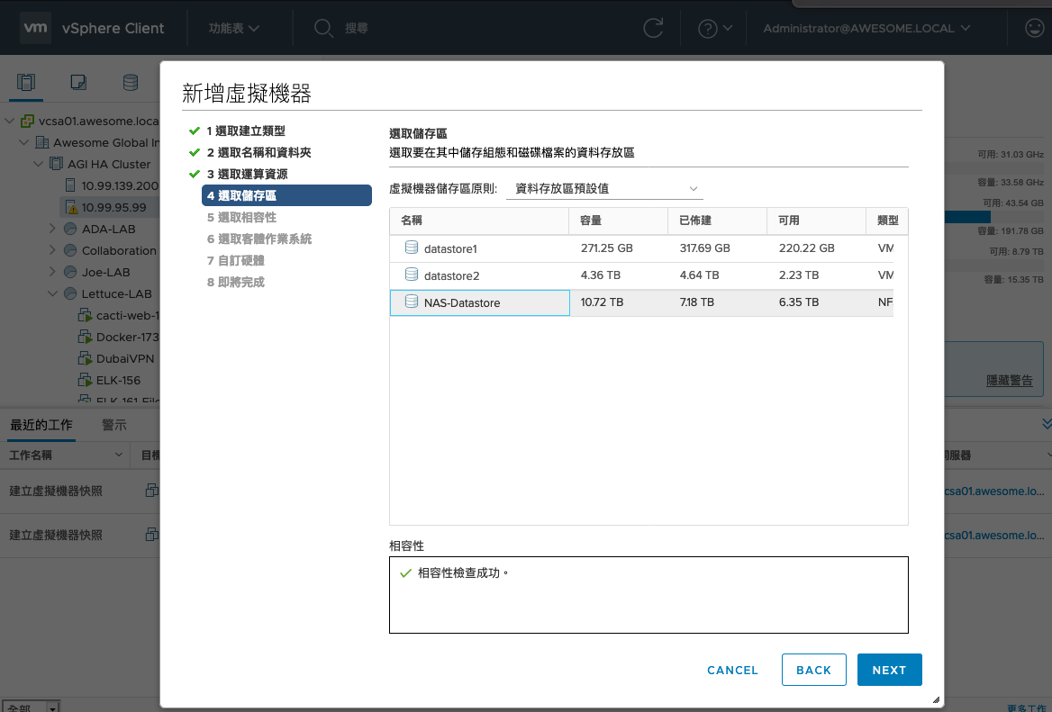

1. 選取相容性, 這邊選擇Esxi6.5或更新版本

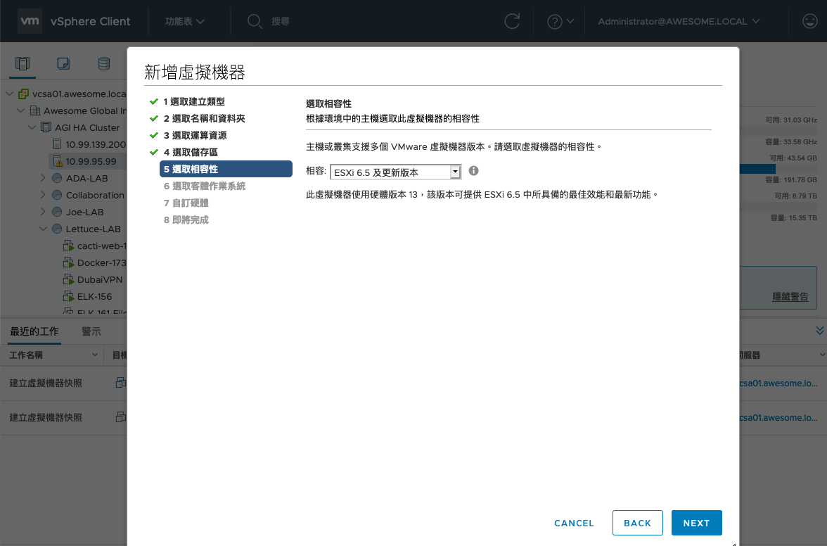

1. 選擇作業系統, 這邊選擇Linux, 以及CentOS7(64位元)

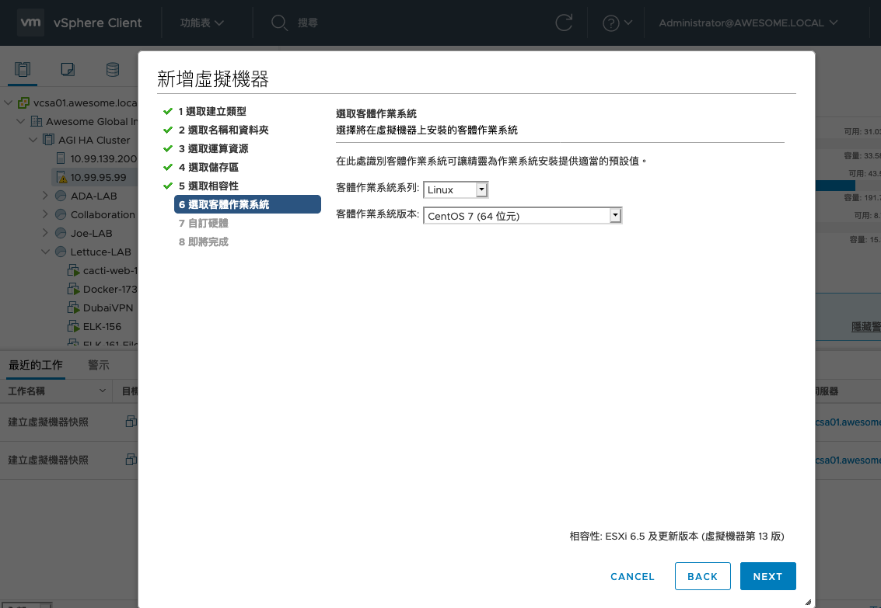

1. 選擇網卡要再哪一個access-group(Vlan-3028), vlan-id 3028

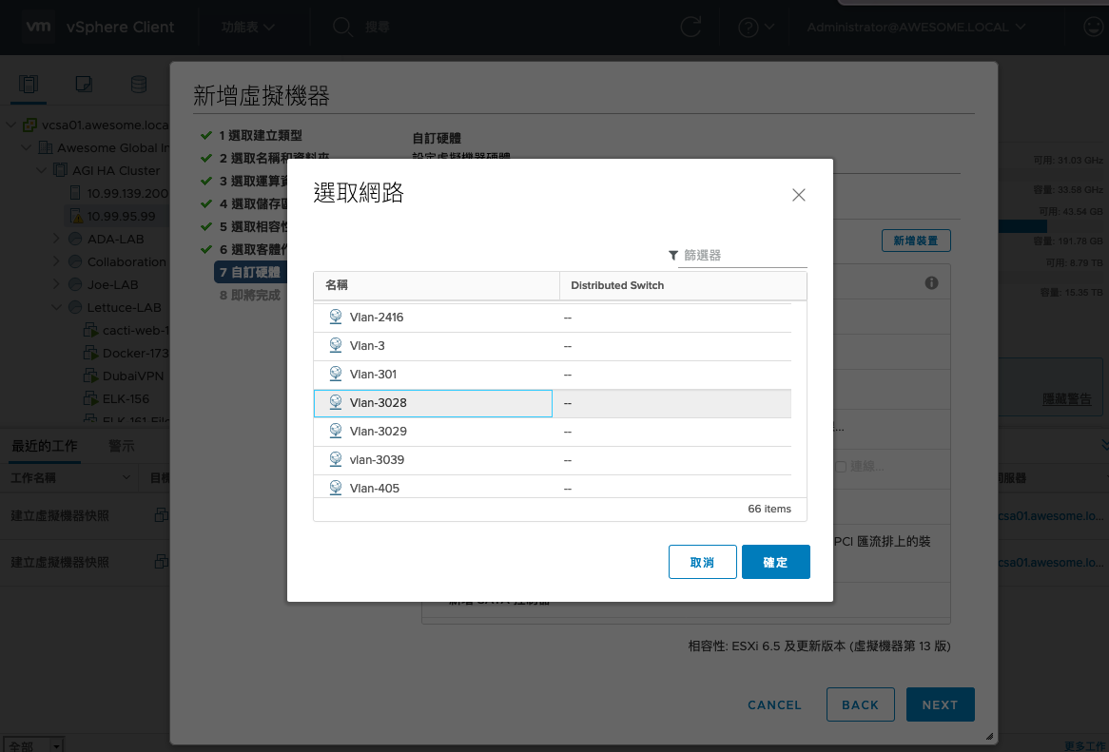

1. 選擇要用哪一個Image作安裝

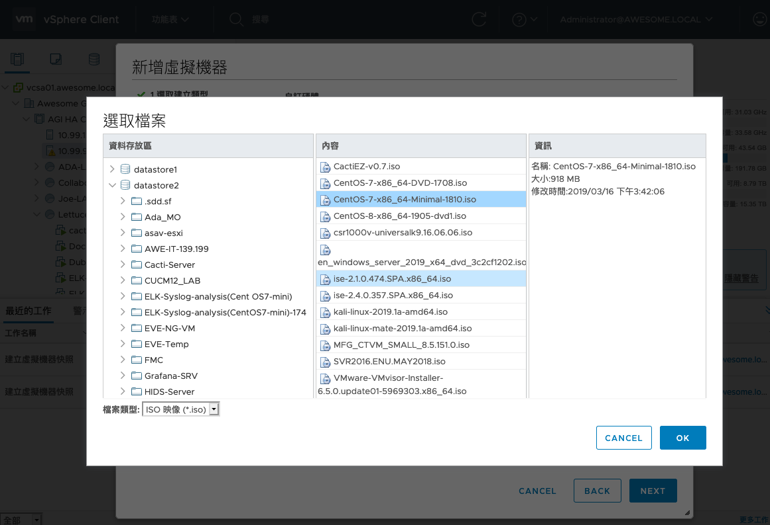

1. 創建虛擬機完成

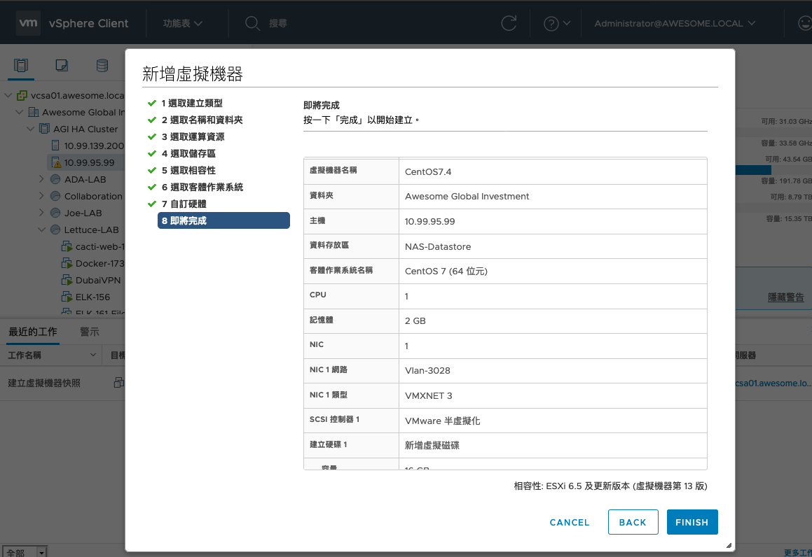

1. 開啟Remote Console, 才可以進行安裝, 在未完成安裝前, 無法使用ssh登入

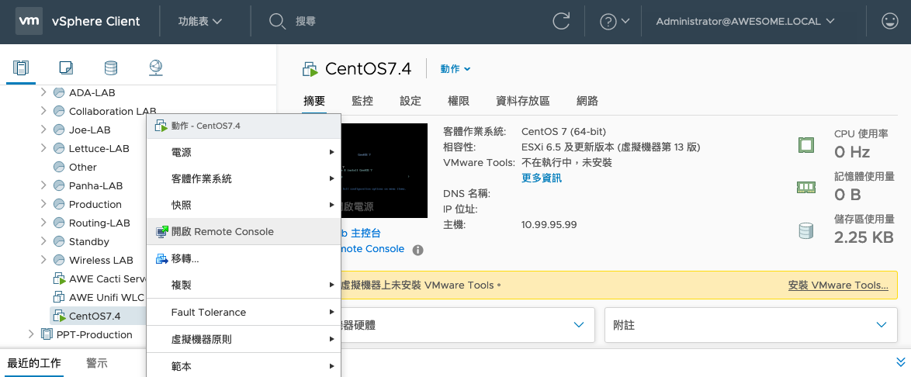

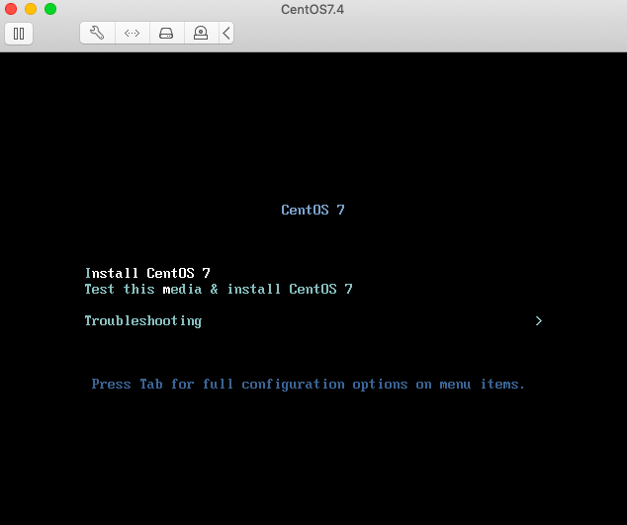

1. 選擇CentOS7要使用的語言, 這邊都選擇英文

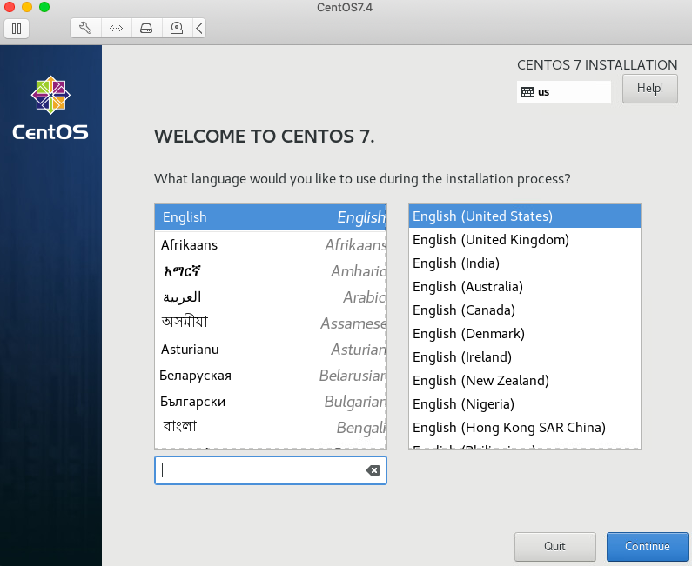

1. 先選擇更改網路, 這邊採用固定IP(10.99.128.191/24) 網關(10.99.128.254) DNS為Google(8.8.8.8), CHT(168.95.1.1)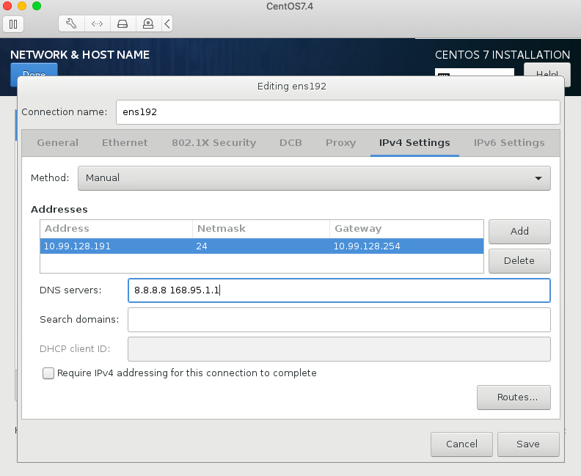
2. 劃分磁碟分區, /boot為系統開機引導分區, 這邊給512M, swap給1024M, / 劃分剩下的14.5G

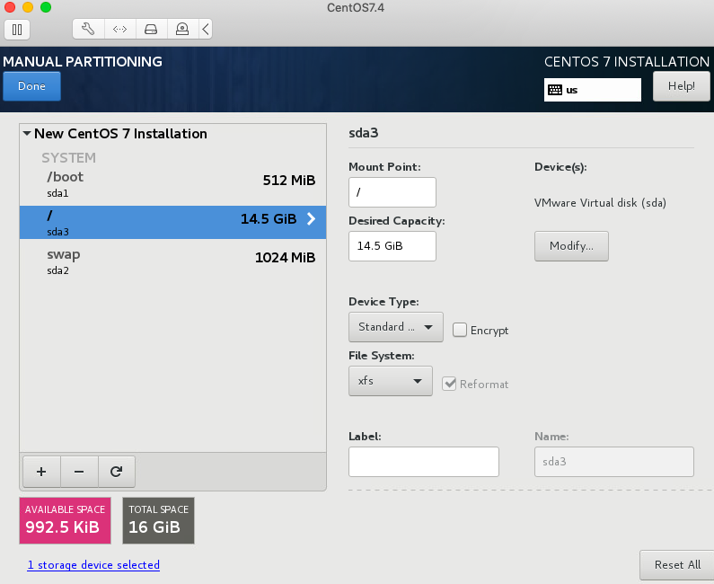

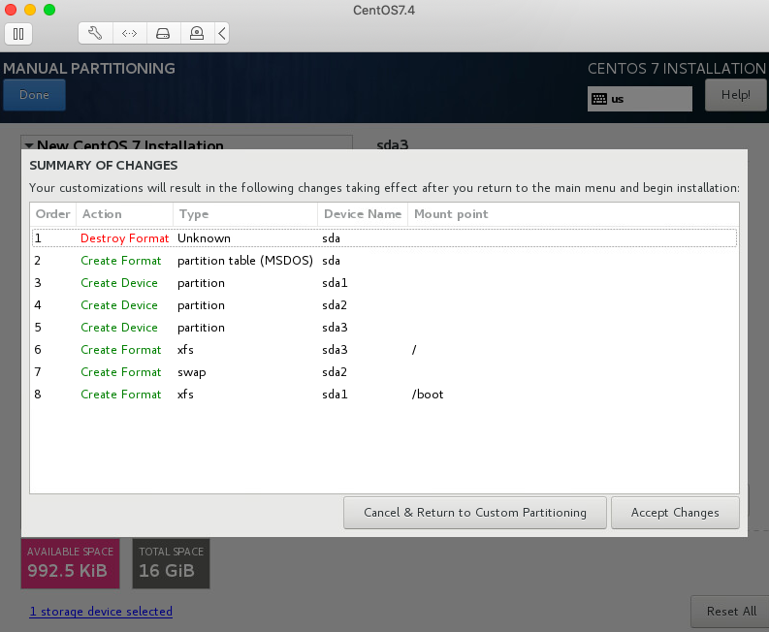

1. 因為為NetInstall所以必須選擇安裝源, mirror.centos.org/centos/7/os/x86_64

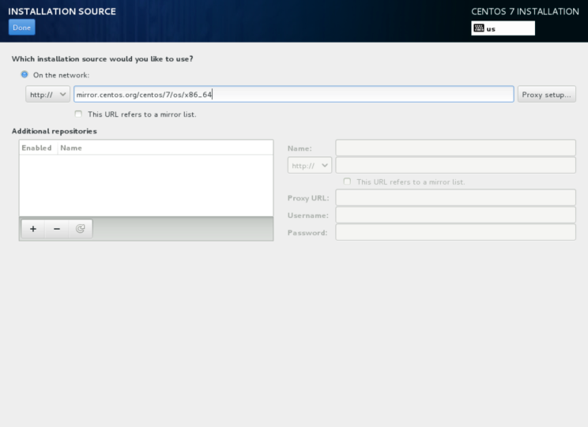

1. 關閉KDUMP後, 可以直接進行安裝

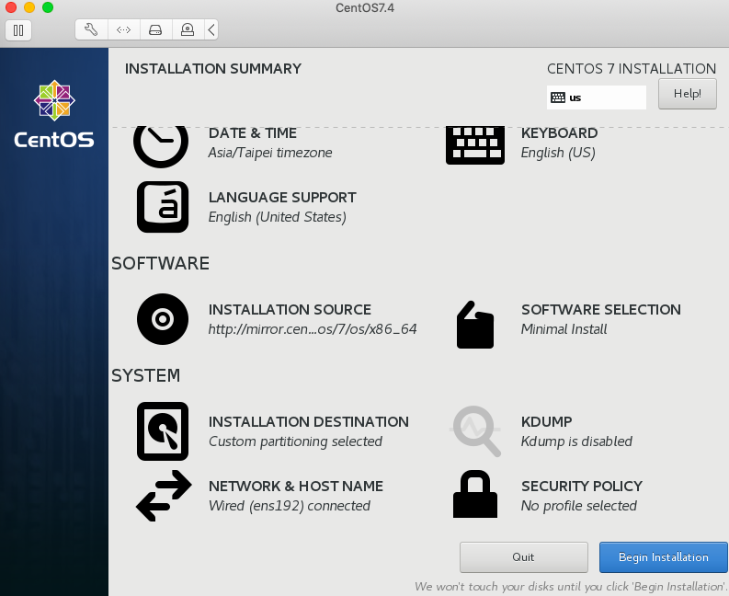

1. 為root設定密碼

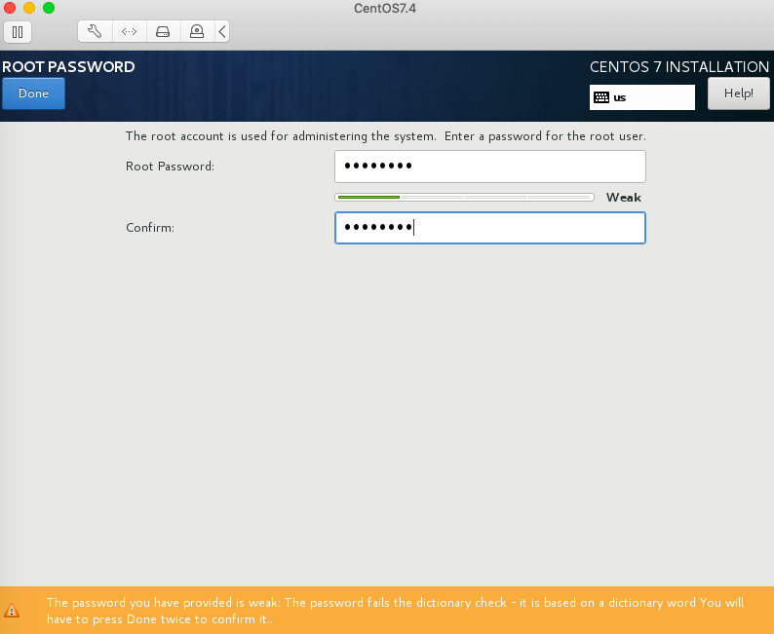

1. 等待安裝完成

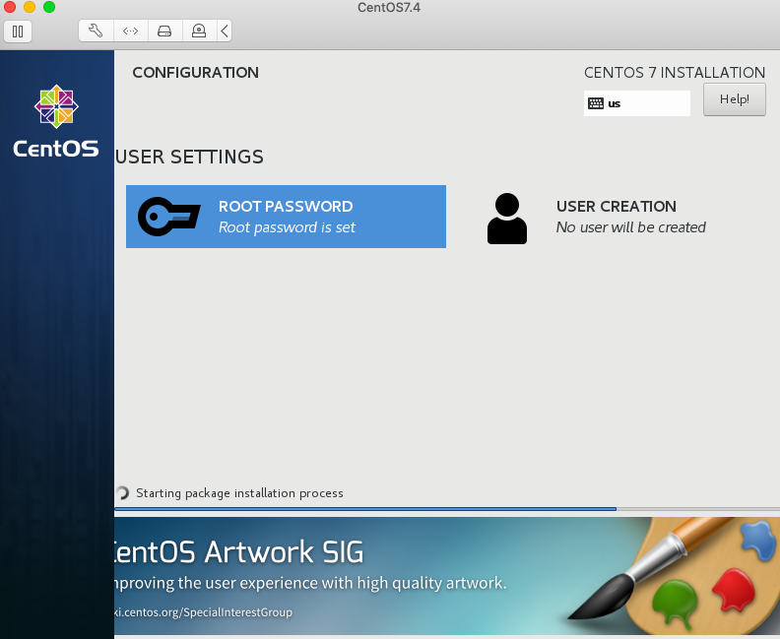

[ 作業二 ] 通過Xshell或CRT遠程連接

1. 在初始安裝完成之後, 先確認網路卡是否已經啟用, 如下圖已有IP地址顯示

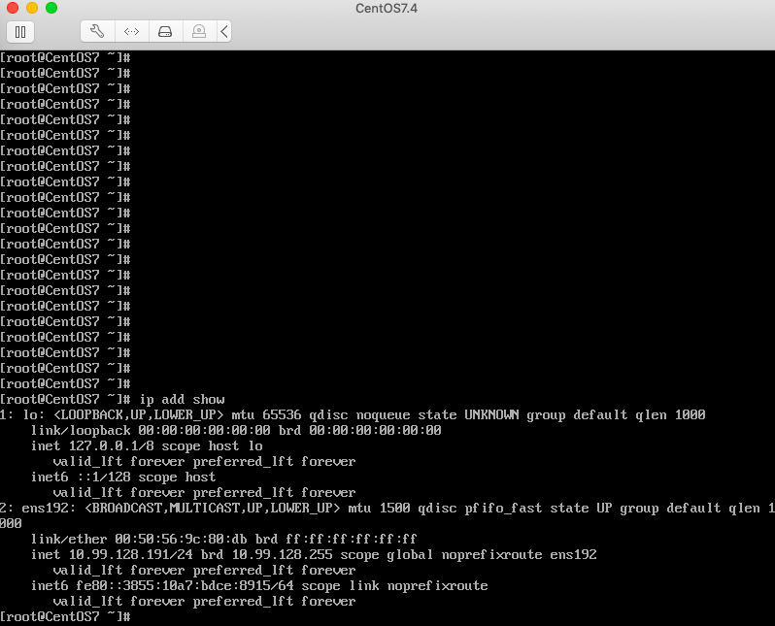

1. 在客戶端上使用xshell軟件, 建立新的session(要新增連線的機器)

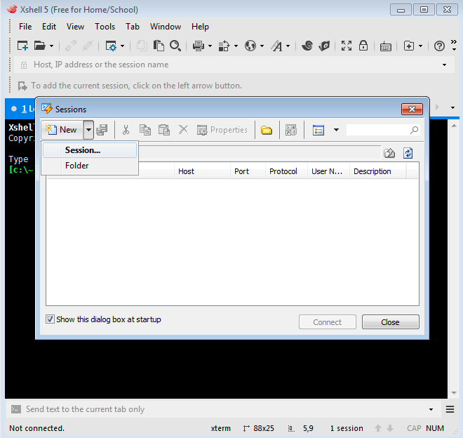

1. 輸入要連線的設備IP

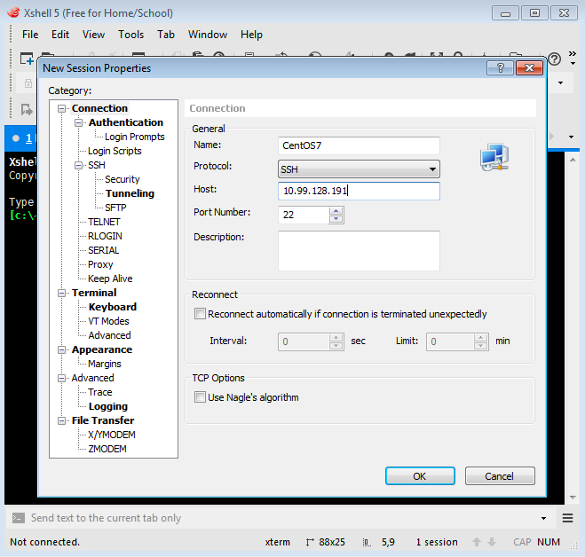

1. 新增成功

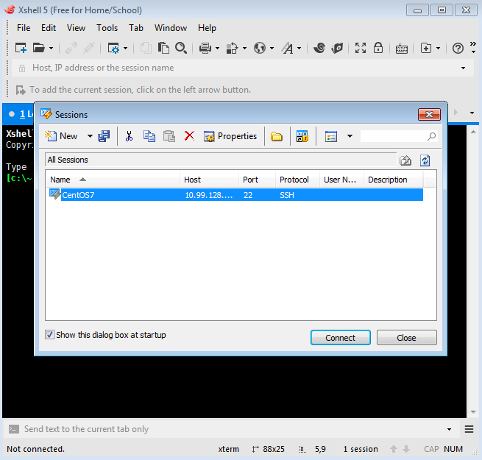

1. 連線成功

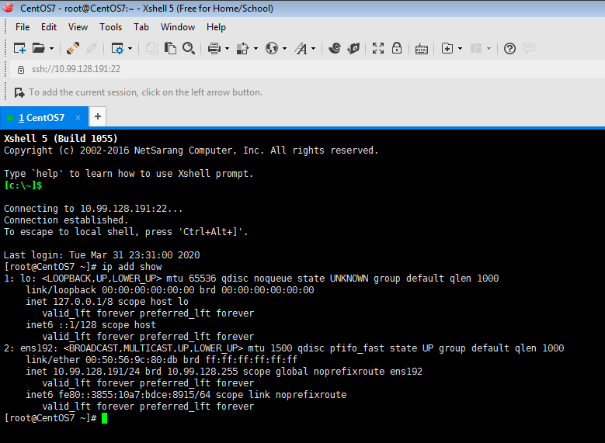

1. 新增快捷按鍵(重新啟動網路服務)

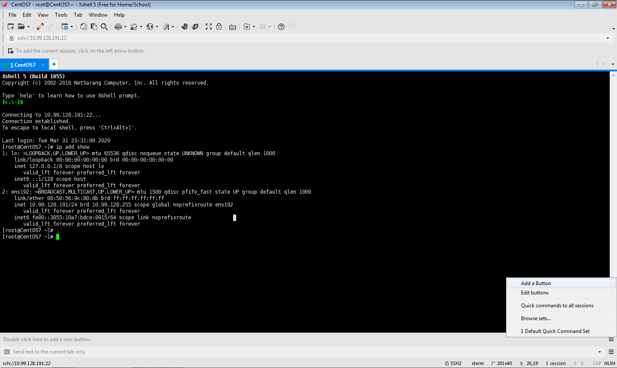

1. 新增完成並測試

